О девизе Всемирного дня прав потребителей на 2021 год

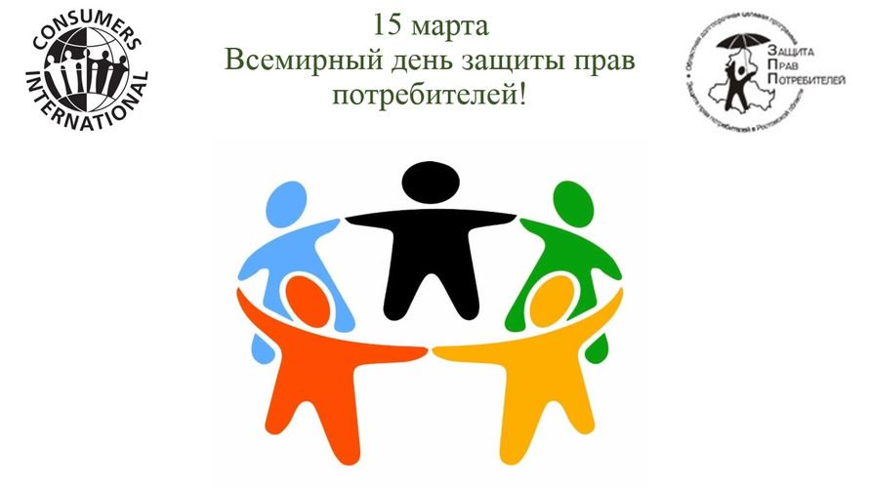
15 марта 2021 года Всемирный день прав потребителей прошел под девизом «Tackling Plastic Pollution» - «Решить проблему пластикового загрязнения планеты».
Борьба с загрязнением пластиком является развитием Целей устойчивого развития, принятых государствами - членами Организации Объединенных Наций в 2015 году в рамках Повестки дня в области устойчивого развития на период до 2030 года.
Как отмечают международные исследования, чрезмерное потребление и производство пластика, ведет к глобальному кризису загрязнения планеты.
По отчету Pew Charitable Trusts & SYSTEMIQ «Преодолевая пластиковую волну», к 2040 году в мировом океане окажется в три раза больше пластика, если не принять сегодня кардинальных мер в политике стран, инновациях и изменениях в поведении потребителей. По неутешительным прогнозам, к 2050 году в мировом океане будет больше пластика, чем рыбы. По данным названного отчета, 100 000 морских млекопитающих и черепах и 1 миллион морских птиц погибают каждый год от загрязнения морской среды пластиком, которого ежегодно в воды мирового океана попадает около 8 миллионов тонн.
Половина всех пластмасс, которые когда-либо производились, была произведена за последние 15 лет. 40 процентов производимых пластмасс упаковывается и выбрасывается после одного использования.
Для того, чтобы потребители смогли внести вклад в решение проблемы пластикового загрязнения и выбрать модель устойчивого потребления, необходимо системно менять потребительский рынок на всех уровнях: государств, бизнеса, разработчиков стандартов.
В этой связи напоминаем, что требования статьи 7 Закона Российской Федерации «О защите прав потребителей» закрепляют право потребителя на то, чтобы товар (работа, услуга) при его использовании, хранении, транспортировки и утилизации был безопасен не только для жизни и здоровья потребителей, но и окружающей среды.
Члены Международной организации потребителей просят взаимодействовать потребителей с предприятиями – изготовителями для продвижения более устойчивых методов, используя круговую модель управления отходами 7R: Rethink (переосмысление модели поведения); Refuse (отказ от ненужной упаковки); Reduce (сокращение потребления, в т.ч. пластика); Reuse (повторное использование упаковки); Recycle (переработка); Repair (ремонт товаров); Replace (замена пластика на другие материалы).

